Министерство науки и высшего образования Российской Федерации Федеральное государственное автономное учреждение высшего образования «Пермский национальный исследовательский политехнический университет»

ПНИПУ

**Лабораторная работа**

Задача о 8 ферзях

Выполнил:

студент группы РИС-23-1б

А. В. Головизнин

Проверила:

доцент кафедры ИТАС

О. А. Полякова

Пермь, 2024 г

1) Задача: расставить на шахматной доске размера 8 x 8 восемь ферзей так, чтобы они не «били» друг друга

2) Анализ задачи:

* Очевидно, что так как ферзи бьют по диагонали, вертикали и горизонтали необходимо, чтобы на одной горизонтали, вертикали и диагонали находился ровно 1 ферзь
* Для решения задачи необходимо создадим матрицу размера 8 x 8, все клетки, находящиеся под боем, будем заполнять «1», клетки, которые не находятся под боем, будут заполнены «0»
* Создадим функции, первая нужна просто для создания матрицы размера 8 x 8
* Вторая функции – setQueen () отвечает за постановку ферзя на клетку и отмечать все клетки, которые находятся под боем
* Третья функция – removeQueen () отвечает за удаление ферзя с клетки, отмечает клетки, которые освободились для постановки следующего ферзя
* Четвёртая функция – tryQueen () предназначена для вывода найденной расстановки, если количество ферзей = 8, в ином случае вызывает саму себя

3) Блок – схема

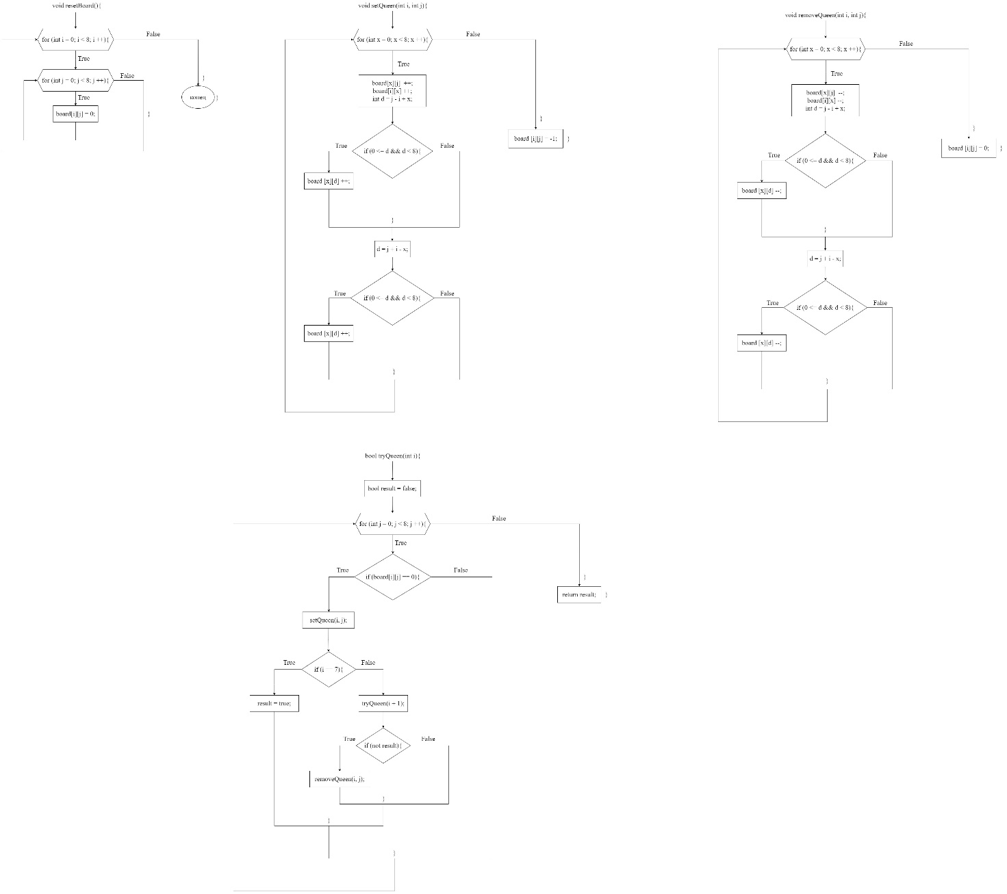

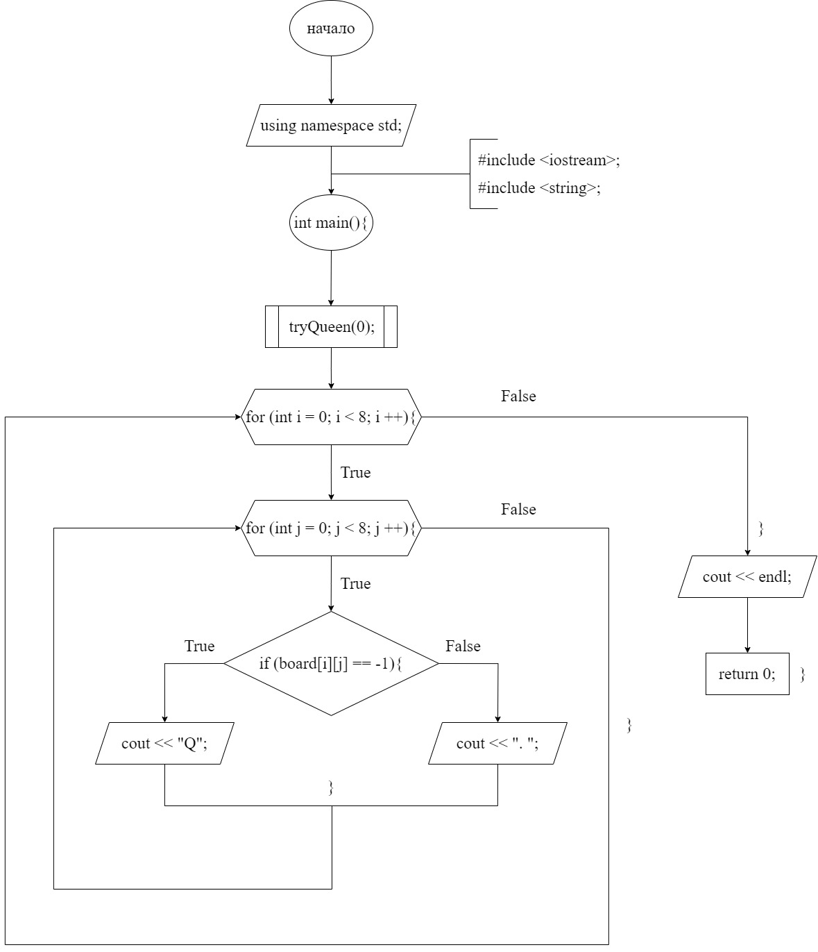

4) Код на C ++

#include <iostream>

#include <string>

using namespace std;

int board[8][8] = { 0 }, iteration = 0;

void resetBoard() {for (int i = 0; i < 8; i++) { for (int j = 0; j < 8; j++) board[i][j] = 0; }}

void setQueen(int i, int j) {

for (int x = 0; x < 8; x++) {

board[x][j]++;

board[i][x]++;

int d = j - i + x;

if (0 <= d && d <= 7) { board[x][d] ++; }

d = j + i - x;

if (0 <= d && d <= 7) { board[x][d] ++; }

} board[i][j] = -1;

}

void removeQueen(int i, int j) {

for (int x = 0; x < 8; x++) {

board[x][j]--;

board[i][x]--;

int d; d = j - i + x;

if (0 <= d && d <= 7) { board[x][d] --; }

d = j + i - x;

if (0 <= d && d <= 7) { board[x][d] --; }

} board[i][j] = 0;

}

bool tryQueen(int i) {

bool result = false;

for (int j = 0; j < 8; j++) {

if (board[i][j] == 0) {

setQueen(i, j);

if (i == 7) { result = true; }

else {

result = tryQueen(i + 1);

if (not result) removeQueen(i, j);

}

}

}

return result;

}

int main() {

tryQueen(0);

for (int i = 0; i < 8; i++) {

for (int j = 0; j < 8; j++) {

if (board[i][j] == -1) cout << "Q ";

else cout << ". ";

}

cout << endl;

}

}

5) Пример работы программы

